Câu 1: Một cái xà nằm ngang chiều dài 10 m trọng lượng 200 N. Một đầu xà gắn vào tường, đầu kia được giữ bằng sợi dây làm với phương nằm ngang góc 60⁰. Lực căng của sợi dây là
A. 100 N. B. 173 N. C. 200 N. D. 116 N.
Câu 2: Bi 1 có trọng lượng lớn gấp đôi bi 2. Cùng một lúc tại một vị trí, bi 1 được thả rơi còn bi 2 được ném theo phương ngang với tốc độ v₀. Bỏ qua sức cản không khí. Hãy cho biết câu nào dưới đây đúng:
A. Bi 1 chạm đất trước. B. Bi 1 chạm đất sau. C. Chạm đất cùng lúc. D. Không biết được.
Câu 3: Trong môn trượt tuyết, một vận động viên sau khi trượt trên đoạn đường dốc thì trượt ra khỏi dốc theo phương ngang ở độ cao 90 m so với mặt đất. Người đó bay xa được 180 m trước khi chạm đất. Hỏi tốc độ của vận động viên đó khi rời khỏi dốc là bao nhiêu ? Lấy g = 9,8 m/s².
A. 90 m/s. B. 45 m/s. C. 60 m/s. D. 42 m/s.
Câu 4: Một vật được ném từ một điểm M ở độ cao với vận tốc ban đầu lên trên theo phương hợp với phương nằm ngang một góc . Lấy, bỏ qua lực cản. Tìm thời gian vật bay trong không khí.
A. 4,73s B. 5,25s C. 6,37s D. 8,42s
Câu 5: Tính quãng đường mà vật rơi tự do đi được trong giây thứ 5. Trong khoảng thời gian đó vận tốc của vật đã tăng được bao nhiêu? Lấy g =10 m/s²
A. 40m;10 m/s B. 45m;15m/s C. 45m;10m/s . D. 40m 15 m/s
Câu 6: Ô tô nặng 5 tấn chuyển động thẳng đều với vận tốc 27km/h lên một đoạn dốc nghiêng góc 10⁰ với phương ngang. Hệ số ma sát giữa bánh xe với mặt dốc là 0,08 và gia tốc trọng trường là 10m/s². Công suất của động cơ ô tô trong quá trình lên dốc bằng
A. 30000W. B. 94662W. C. 651181W. D. 340784W.
Câu 7: Một quả cầu bắt đầu lăn từ đỉnh dốc dài 150m, sau 15s nó đến chân dốc. Sau đó tiếp tục đi trên mặt ngang được 75m thì dừng lại. Chọn chiều dương là chiều chuyển động của quả cầu. Thời gian chuyển động của quả cầu từ đỉnh dốc đến khi dừng lại là
A. 18,5s. B. 22,5s. C. 30s. D. 50s.
Câu 8: Chọn phát biểu sai?
A. Lực cản của nước lớn hơn lực cản của không khí.
B. Các chất lỏng khác nhau tác dụng lực cản như nhau lên cùng một vật.
C. Các chất lỏng khác nhau tác dụng lực cản khác nhau lên cùng một vật.
D. Lực cản của nước muối lớn hơn lực cản của nước lọc.
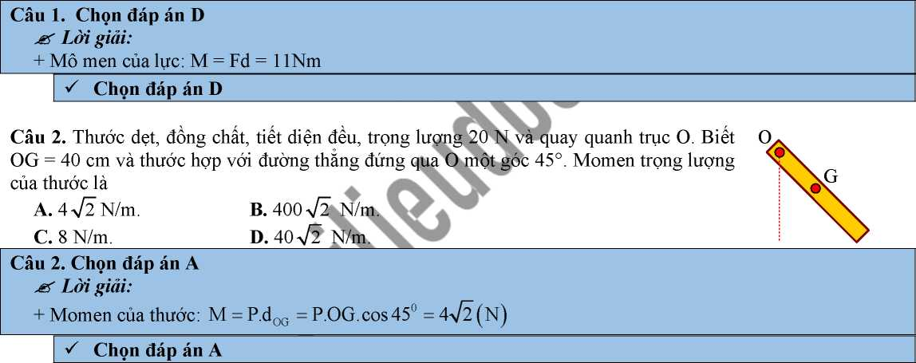
Câu 9: Thước dẹt, đồng chất, tiết diện đều, trọng lượng 20 N và quay quanh trục O. Biết OG = 40 cm và thước hợp với đường thẳng đứng qua O một góc 45°. Momen trọng lượng của thước là
A. 4$\sqrt{2}$N/m B. 400$\sqrt{2}$N/m C. 8 N/m D. 40 $\sqrt{2}$N/m
Câu 10: Một vật đang chuyển động trên đường ngang với vận tốc 20 m/s thì trượt lên một cái dốc dài 100 m, cao 10 m. Biết hệ số ma sát giữa vật và mặt dốc là μ = 0,05. Lấy g = 10 m/s². Vật có lên được đỉnh dốc không, nếu có, tìm vận tốc của vật tại đỉnh dốc.
A. có, 20m/s
B. có, 10m/s
C. có, 30m/s
D. không

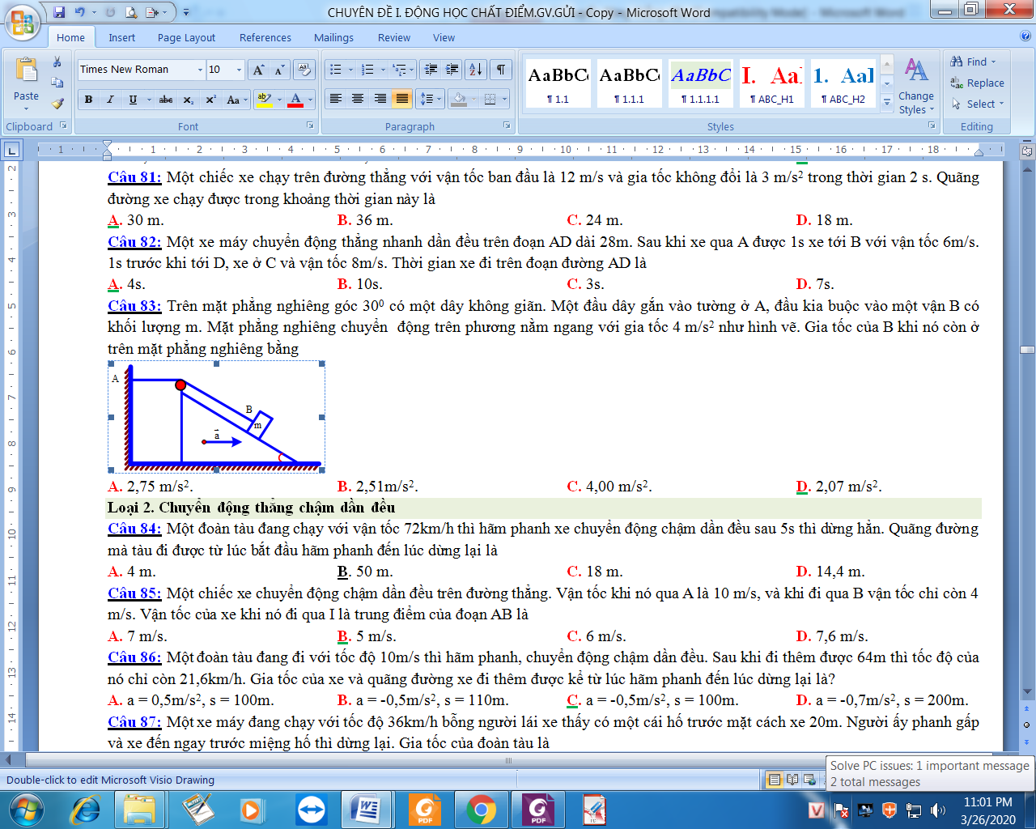
Câu 11: Trên mặt phẳng nghiêng góc 30⁰ có một dây không giãn. Một đầu dây gắn vào tường ở A, đầu kia buộc vào một vận B có khối lượng m. Mặt phẳng nghiêng chuyển động trên phương nằm ngang với gia tốc 4 m/s² như hình vẽ. Gia tốc của B khi nó còn ở trên mặt phẳng nghiêng bằng
A. 4,00 m/s². B. 2,51m/s². C. 2,07 m/s². D. 2,75 m/s².
Câu 12: Một người nhấc một vật có khối lượng 6kg lên độ cao 1m rồi mang vật đi ngang được một độ dời 30m. Cho gia tốc trọng trường là g = 10m/s². Công tổng cộng mà người đó thực hiện được là:
A. 1860J B. 1800J C. 180J D. 60J
Câu 13: Vật được bắn lên từ mặt đất có quỹ đạo chuyển động là một parabol như hình. Phát biểu nào dưới đâylà đúng về gia tốc chuyển động của vật
y

x z
A. gia tốc của vật ở x bằng gia tốc của vật ở y.
B. gia tốc của vật ở y bé hơn gia tốc của vật ở x.
C. gia tốc của vật ở x bé hơn gia tốc của vật ở z.
D. gia tốc của vật ở y bé hơn gia tốc của vật ở z.
Câu 14: Một nhà máy thuỷ điện có hồ chứa nước nằm ở độ cao 30 m so với nơi đặt các tua bin của máy phát điện. Cho biết lưu lượng nước từ hồ chảy vào các tua bin là 10000 m³/ phút và các tua bin có thể thực hiện việc biến đổi năng lượng thành điện năng với hiệu suất là 0,80. Lấy g=10m/s² và khối lượng riêng của nước là D=10³ kg/m³. Công suất của các tua bin phát điện bằng
A. 50MW. B. 39,2MW. C. 40MW. D. 2400MW.
Câu 15: Trong các phép đo dưới đây, đâu là phép đo gián tiếp?
(1) Dùng thước đo chiều cao.
(2) Dùng đồng hồ đo thời gian.
(3) Đo gia tốc rơi tự do.
(4) Đo vận tốc của vật khi chạm đất.
A. (1), (2), (4). B. (1), (2). C. (2), (3), (4). D. (3), (4).
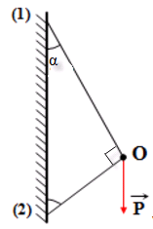
Câu 16: Một vật nặng được giữ cân bằng tại O như trên hình bên. Vật nặng 5 kg và lực do thanh (2) tác dụng lên vật là 25 N. Biết g = 10 m/s². Góc α bằng
A. 60⁰. B. 30⁰. C. 45⁰. D. 15⁰.

Câu 17: Một vật bằng kim loại chìm trong bình chứa nước thì nước trong bình dâng lên 100 cm³. Nếu treo vật vào lực kế thì nó chỉ 7,8N. Cho khối lượng riêng của nước là 1000 kg/m³. Lực đẩy của nước tác dụng lên vật là:
A. 2 N B. 3 N C. 4 N D. 1 N
Câu 18: Một vật được ném lên từ mặt đất theo phương xiên góc hợp với phương ngang một góc α=45⁰, với vận tốc ban đầu là 5m/s. Bỏ qua mọi lực cản. Lấy g = 10 m/s². Độ cao cực đại của vật là
A. 1,25 m. B. 0,25 m. C. 0,5 m. D. 0,625 m.
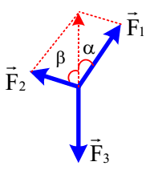
Câu 19: Có 3 lực đồng qui ${\vec{F}}_{1}$, ${\vec{F}}_{2}$, ${\vec{F}}_{3}$cân bằng như hình. Chọn phát biểu sai?
A. ${\vec{F}}_{1}+{\vec{F}}_{2}+{\vec{F}}_{3}=\vec{0}$ B. F₁sinα=F₂sinβ
C. F₁/sinα = F₂/sinβ D. F₂/sinα = F₃/sin(α+β)

Câu 20: Đường kính của một hòn bi đo bởi thước kẹp trong 5 lần đo bằng 2,620cm; 2,625cm; 2,630cm; 2,628cm và 2,626cm. Bỏ qua sai số dụng cụ. Sai số tỉ đối bằng
A. 0,4% B. 0,2% C. 0,3% D. 0,1%
Câu 21: Một mặt phẵng AB nghiêng một góc 30⁰ so với mặt phẳng ngang BC. Biết AB = 1 m, BC = 10,35 m, hệ số ma sát trên mặt phẳng nghiêng μ₁ = 0,1. Lấy g = 10 m/s². Một vật khối lượng m = 1 kg trượt không có vận tốc ban đầu từ đỉnh A tới C thì dừng lại. Tính hệ số ma sát μ₂ trên mặt phẵng ngang.
A. 0,2 B. 0,4 C. 0,02 D. 0,04
Câu 22: Một thang máy khối lượng 1 tấn có thế chịu tải tối đa là 800kg. Khi chuyển động thang máy còn chịu lực cản không đổi là 4.10³N. Hỏi để đưa thang máy lên cao có tải trọng tối đa với vận tốc không đổi 3m/s thì công suất của động cơ phải bằng bao nhiêu? Lấy g = 9,8m/s²:
A. 54000W B. 32460W C. 64920W D. 55560W
Câu 23: Các giọt nước mưa rơi từ mái nhà xuống sau những khoảng thời gian bằng nhau. Giọt 1 chạm đất thì giọt 5 bắt đầu rơi. Biết mái nhà cao 16m. Lấy g=10m/s². Khoảng thời gian rơi giữa các giọt nước kế tiếp nhau bằng
A. 1,78 s. B. 0,45 s. C. 0,32 s. D. 0,4 s.
Câu 24: Vị trí trọng tâm của vật rắn trùng với:
A. điểm chính giữa vật. B. tâm hình học của vật.
C. điểm đặt của trọng lực tác dụng lên vật. D. điểm bất kì trên vật.
Câu 25: Muốn bơm nước từ một giếng sâu 15m lên mặt đất người ta dùng một máy bơm có công suất 2CV (mã lực), hiệu suất 50%. Tính lượng nước bơm được trong 1 giờ. Cho biết lCV = 736W. Lấy g = 10m/s².
A. 12,664m³ B. 17,664m³ C. 13,664m³ D. 14,664m³
Câu 26: Dùng một thước chia độ đến milimét để đo khoảng cách l giữa hai điểm A, B và có kết quả đo là 600 mm. Lấy sai số dụng cụ là một độ chia nhỏ nhất. Cách ghi nào sau đây không đúng với số chữ số có nghĩa của phép đo?
A. ℓ = (60,0 ± 0,1) cm. B. ℓ = (6,00 ± 0,01) dm.
C. ℓ = (0,6 ± 0,001) m. D. ℓ = (600 ± 1) mm.
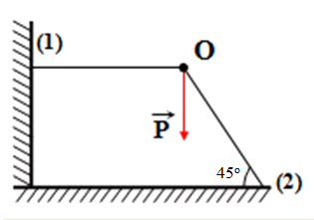
Câu 27: Cho vật được đỡ bởi hai thanh như hình vẽ. Biết gia tốc trọng trường g = 10 m/s². Lực do thanh (1) tác dụng lên vật là 50 N. Khối lượng vật là
A. 7,5 kg. B. 10 kg. C. 2,5 kg. D. 5 kg.

Câu 28: Một vật có trọng lượng 10N đặt trên mặt bàn nằm ngang. Tác dụng vào vật một lực 15N theo phương ngang, lần thứ nhất trên mặt nhẵn, lần thứ hai trên mặt nhám với cùng độ dời 0,5m. Biết rằng công toàn phần trong lần thứ hai giảm còn 2/3 so với lần thứ nhất. Lấy g = 9,8m/s². Lực ma sát tác dụng lên vật là:
A. 5N B. 10N C. 12N D. 20N
Câu 29: Để ước lượng độ sâu của một giếng cạn nước, bạn Nam dùng đồng hồ bấm giây, ghé sát tai vào miệng giếng và thả một hòn đá rơi tự do từ miệng giếng; sau 3 s thì Nam nghe thấy tiếng hòn đá đập vào đáy giếng. Giả sử tốc độ truyền âm trong không khí là 330 m/s, lấy g = 9,9 m/s². Độ sâu của giếng gần nhất với giá trị
A. 43 m. B. 41 m . C. 45 m. D. 46 m.
Câu 30: Khi vật rắn được treo bằng dây và ở trạng thái cân bằng thì:
A. Các lực tác dụng lên vật luôn cùng chiều.
B. Không có lực nào tác dụng lên vật.
C. Lực căng của dây treo lớn hơn trọng lượng của vật.
D. Dây treo trùng với đường thẳng đứng đi qua trọng tâm của vật.
Câu 31: Một vật có khối lượng 50kg chuyển động thẳng nhanh dần đều với vận tốc ban đầu 0,2m/s và khi đi được quãng đường 50cm vận tốc đạt được 0,9m/s. Lực tác dụng vào vật trong trường hợp này có độ lớn
A. 38,5N. B. 38N. C. 24,5N. D. 34,5N.
Câu 32: Một vật khối lượng 5 kg được ném thẳng đứng hướng xuống với vận tốc ban đầu 2 m/s từ độ cao 30 m. Vật này rơi chạm đất sau 3 s sau khi ném. Cho biết lực cản không khí tác dụng vào vật không đổi trong quá trình chuyển động. Lấy g = 10 m/s². Lực cản của không khí tác dụng vào vật có độ lớn bằng
A. 20 N. B. 73,34 N. C. 23,35 N. D. 62,5 N.
Câu 33: Trong một thí nghiệm cho hai địa điểm A và B cách nhau 300m, lấy hai vật cho chuyển động. Khi vật 1 đi qua A với vận tốc 20m/s, chuyển động chậm dần đều về phía B với gia tốc 1m/s² thì vật 2 bắt đầu chuyển động đều từ B về A với vận tốc 8 m/s. Chọn gốc tọa độ tại A, chiều dương từ A đến B, gốc thời gian là lúc vật 1 qua A; Khi hai vật gặp nhau thì vật 1 còn chuyển động không? Xác định thời điểm và vị trí gặp nhau ?
A. không chuyển động, 12,435s B. đang chuyển động, 14,435s
C. không chuyển động, 10,435s D. đang chuyển động, 11,435s

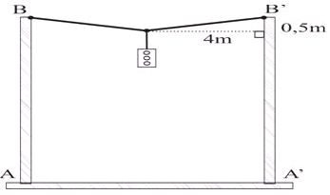
Câu 34: Một đèn tín hiệu giao thông được treo ở một ngã tư nhờ một dây cáp có trọng không đáng kể. Hai đầu dây cáp được giữ bằng hai cột đèn AB và A’B’, cách nhau 8 m. Đèn nặng 60 N, được treo vào điểm giữa O của dây cáp, làm dây võng xuống 0,5 m tại điểm giữa như hình. Tính lực kéo của mỗi nửa dây?
A. 120 N và 240 N. B. 60 N và 60 N.
C. 120 N và 120N. D. 240 N và 240 N.
Câu 35: Khi một vật trượt xuống trên một mặt phẳng nghiêng hợp với mặt phẳng ngang một góc α. Công do lực ma sát thực hiện trên chiều dài S của mặt phẳng nghiêng là
A. A_{ms} = μ.m.g.sinα.S. B. A_{ms} = - μm.g.cosα.
C. A_{ms} = - μ.m.g.cosα.S. D. A_{ms} = μ.m.g.sinα.
Câu 36: Một vật được ném lên từ mặt đất theo phương xiên góc hợp với phương ngang một góc α. Khi lên đến độ cao cực đại cách mặt đất 15m thì vận tốc bằng một nửa vận tốc ban đầu. Lấy g = 10 m/s². Tính độ lớn vận tốc ban đầu.
A. 18 m/s. B. 20 m/s. C. 15 m/s. D. 25 m/s.

Câu 37: Ở một đồi cao h₀ = 100m người ta đặt 1 súng cối nằm ngang và muốn bắn sao cho quả đạn rơi về phía bên kia của toà nhà và gần bức tường AB nhất. Biết toà nhà cao h = 20 m và tường AB cách đường thẳng đứng qua chỗ bắn là l = 100m. Lấy g = 10m/s₂.
Tìm khoảng cách từ chỗ viên đạn chạm đất đến chân tường AB.  A. 11,8m B. 12,5m  C. 10,8m D. 15m | 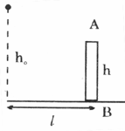

Câu 38: Một người khối lượng m=50kg đứng trên thuyền khối lượng m₁ = 150 kg. Người này dùng dây nhẹ kéo thuyền thứ 2 khối lượng 250kg về phía mình. Lúc đầu 2 thuyền nằm yên trên mặt nước và cách nhau s = 9m. Lực kéo ngang không đổi là F = 30N.Lực cản của nước vào mỗi thuyền là 10N. Gia tốc của 2 thuyền có độ lớn:
A. a₁ = 0,1m/s²; a₂ = 0,05m/s² B. a₁ = 0,15m/s²; a₂ = 0,08m/s²
C. a₁ = 0,2m/s²; a₂ = 0,1m/s² D. a₁=0,1m/s²;a₂= 0,08m/s².

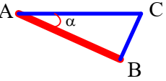
Câu 39: Một thanh AB có khối lượng 15kg có trọng tâm G chia đoạn AB theo tỉ lệ BG = 2AG. Thanh AB được treo lên trần nhà bằng dâỵ nhẹ, không dãn, góc α = 30°. Dây BC vuông góc với thanh AB. Biết thanh AB dài 1,2 m. Tính lực căng dây trên dây BC?
A. 150$\sqrt{2}$N B. 50$\sqrt{3}$N C. 200$\sqrt{2}$N D. 25$\sqrt{3}$N

Câu 40: Một vật làm bằng sắt và một vật làm bằng nhôm có cùng khối lượng được nhúng ngập trong một loại chất lỏng. Khối lượng riêng của sắt là 7,800g/cm³, của nhôm là 2700kg/m³. Tỉ lệ giữa lực nâng do nước tác dụng lên sắt và lực đẩy do nước tác dụng lên nhôm là:
A. 9/26 B. 5/16 C. 8/23 D. 7/31

Câu 41: Ki-lô-oát giờ (kWh) cũng là một đơn vị của công. Giá trị của 1kWh là:
A. 3,6.10⁶ J B. C. 3,6.10⁴ J C. 3,6.10⁴ J D. 3,6.10³ J

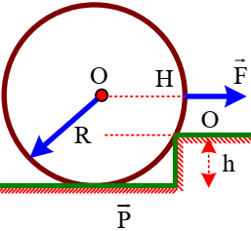
Câu 42: Một vật hình trụ có khối lượng 10 kg chịu tác dụng của lực F luôn song song với mặt ngang như hình vẽ. Nếu h = R/3 thì lực F tối thiểu để trụ vượt qua bậc thang là?
A. 50$\sqrt{5}$(N) B. 100$\sqrt{5}$(N)
C. 50$\sqrt{2}$(N) D. 100$\sqrt{2}$ (N)

Câu 43: Để xác định tốc độ của một vật chuyển động đều, một người đã đo quãng đường vật đi được bằng (16,0 0,4)m trong khoảng thời gian là 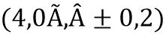 s. Tốc độ của vật là
A. 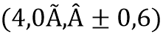 m/s
B. 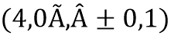 m/s
C. m/s
D. 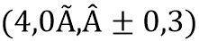 m/s
Câu 44: Một hộp chứa cát ban đầu đứng yên, được kéo trên sàn ngang bằng một sợi dây chịu được một sức căng cực đại là T_{max}. Hệ số ma sát trượt giữa hộp và sàn là . Để kéo được lượng cát lớn nhất thì góc giữa dây kéo và sàn phải là:
A. 28⁰ B. 23⁰ C. 19⁰ D. 15⁰
Câu 45: Có ba viên gạch chồng lên nhau sao cho một phần của viên gạch trên nhô ra khỏi viên gạch dưới. Mép phải của viên gạch trên cùng có thể nhô ra khỏi mép phải của viên gạch dưới cùng một đoạn cực đại bằng
1
2
3
A. l/4 . B. 3l/4 . C. l/2. D. l/8.
Câu 46: Hai xe A và B cùng đặt trên mặt phẳng nằm ngang, đầu xe A có gắn một lò xo nhẹ. Đặt hai xe sát nhau để lò xo bị nén rồi buông nhẹ để hai xe chuyển động ngược chiều nhau. Tính từ lúc thả tay, xe A và B đi được quãng đường lần lượt là 1m và 2m trong cùng một khoảng thời gian. Biết lực cản của môi trường tỉ lệ với khối lượng của xe. Tỉ số khối lượng của xe A so với xe B là
A. 2. B. 0,5. C. 4. D. 0,25.
Câu 47: Cho cơ hệ như hình vẽ. Biết α = 30⁰, m₁ = 3 kg, m₂ = 2 kg, M = 2 kg, ma sát giữa m₂ và M là không đáng kể. Bỏ qua khối lượng dây nối và ròng rọc, dây không dãn, lấy g = 10m/s². Giá trị tối thiểu của hệ số ma sát giữa M và mặt bàn
M
α
nằm ngang để M không bị trượt trên bàn là:
A. 0,11 B. 0,15
C. 0,21 D. 0,25

Câu 48: Một vật có khối lượng 30kg chuyển động lên một mặt dốc nghiêng một góc 30⁰ so với mặt phẳng ngang. Lấy g = 10m/s². Bỏ qua lực cản. Lực kéo song song với mặt dốc. Tính lực kéo F để vật đi với gia tốc a = 2m/s² trên mặt dốc.
A. 150N B. 210N C. 205N D. 105N
Câu 49: Lúc 7h sáng một ôtô khởi hành từ địa điểm A về phía địa điểm B cách A 300m, chuyển động nhanh dần đều với gia tốc 0,4m/s².10s sau một xe đạp khởi hành từ B đi cùng chiều với ôtô với gia tốc 1m/s². Khoảng cách giữa hai xe lúc 7h1 phút là
A. 1670m. B. 800m. C. 830m. D. 1000m.
Câu 50: Chất điểm chịu tác dụng đồng thời của hai lực . Góc giữa hai vecto lực bằng 30⁰. Hợp lực của hai lực trên có độ lớn là
A. 19,3 N. B. 9,7 N. C. 17,3 N. D. 8,7 N.
-----------------------------------------------
ĐÁP ÁN

1 | D | 11 | C | 21 | D | 31 | A | 41 | A
2 | C | 12 | D | 22 | C | 32 | C | 42 | A
3 | C | 13 | A | 23 | B | 33 | B | 43 | D
4 | A | 14 | C | 24 | C | 34 | D | 44 | C
5 | C | 15 | D | 25 | B | 35 | B | 45 | B
6 | B | 16 | B | 26 | C | 36 | B | 46 | A
7 | B | 17 | A | 27 | D | 37 | A | 47 | A
8 | B | 18 | D | 28 | A | 38 | D | 48 | B
9 | A | 19 | C | 29 | B | 39 | D | 49 | C
10 | B | 20 | D | 30 | D | 40 | A | 50 | A

